Automatizační cvičení

|  |  |  |  |  |
| --- | --- | --- | --- | --- |
| **A4** | 201. PLC TSX Nano – Drum a PWM | | | |
| Tenk Jakub | |  | 1/6 | Známka: |
| 24. 11. 2021 | | 1. 12. 2021 |  | Odevzdáno: |

Zadání:

Navrhněte program pro ovládání výstupů PLC TSX Nano dle zadání. V programu použijte kontaktní logiku s případnou minimalizací složitějších funkcí. Program bude mít následující funkce:

Stisk %I0.0 = 20 % PWM

Stisk %I0.1 = zvětšení předchozí hodnoty o +15 % PWM

Stisk %I0.2 = 0 % PWM

Stisk %I0.3 = aktivace Drumů

Stisk %I0.4 = stop Drumů

Drumy řídí %QO.1 až %Q0.6 – kyvadlo z jednoho svítícího bodu s krokem 0,5 s

Postup:

1. Navržení programu dle zadání
2. Sestavení programu v programu PL7-07
3. Kompilace a nahrání programu do PLC
4. Otestování a následné odladění.

Tabulka použitých proměnných:

|  |  |  |  |  |  |  |
| --- | --- | --- | --- | --- | --- | --- |
| Vstup | Význam | | |  | Výstup | Význam |
| %I0.0 | Tlačítko 1 (nastaví PWM na 20 %) | | | %Q0.1 | Signalizace 1 |
| %I0.1 | Tlačítko 2 (zvětší aktuální PWM o +15 %) | | | %Q0.2 | Signalizace 2 |
| %I0.2 | Tlačítko 3 (nastaví PWM na 0 %) | | | %Q0.3 | Signalizace 3 |
| %I0.3 | Tlačítko 4 (aktivuje drumy) | | | %Q0.4 | Signalizace 4 |
| %I0.4 | Tlačítko 5 (deaktivuje a resetuje drumy) | | | %Q0.5 | Signalizace 5 |
|  | | | | %Q0.6 | Signalizace 6 |
|  | | | | | | |
| Drum | Význam | | |  | Časovač | Význam |
| %DR0 | 7 kroků (pro signalizaci z leva do prava) | | | %TM0 | Typ TON, 250ms |
| %DR1 | 7 kroků (pro signalizaci z prava do leva) | | | %TM1 | Typ TON, 250ms |
|  | | | |  | |
| PWM | Význam | | |
| %PWM | TB = 0.1ms, preset = 100 | | |
|  | | | | |
|  | | | | |
| Paměť | Význam |  |
| %M1 | Pomocná paměť |
| %M2 |
| %M3 |
| %M4 |
| %M5 |
| %M6 |
| %M7 |
| %M8 |
| %M9 |
| %M10 |
| %M11 |
| %M12 |
| %M13 |
| %M14 |
| %M15 |
| %M16 |

Schéma zapojení pracoviště (situační / ideové schéma):

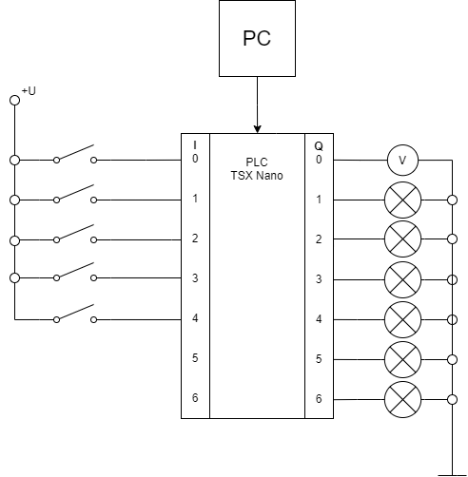

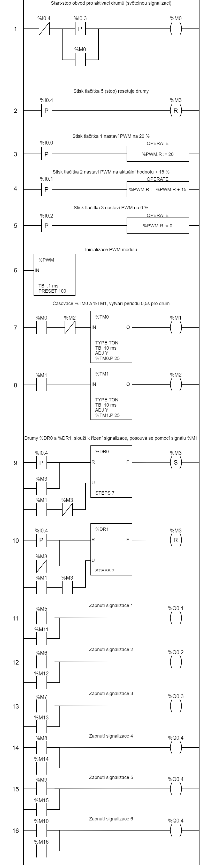Výpis programu:



Tabulky Drumů:

|  |  |  |  |  |  |  |  |  |
| --- | --- | --- | --- | --- | --- | --- | --- | --- |
| Drum %DR0 | | | | | | | | |
|  | Bit 0 | Bit 1 | Bit 2 | Bit 3 | Bit 4 | Bit 5 |  | Nastavení bitů |
| Step 0 | 0 | 0 | 0 | 0 | 0 | 0 | Bit 0: %M5 |
| Step 1 | 1 | 0 | 0 | 0 | 0 | 0 | Bit 1: %M6 |
| Step 2 | 0 | 1 | 0 | 0 | 0 | 0 | Bit 2: %M7 |
| Step 3 | 0 | 0 | 1 | 0 | 0 | 0 | Bit 3: %M8 |
| Step 4 | 0 | 0 | 0 | 1 | 0 | 0 | Bit 4: %M9 |
| Step 5 | 0 | 0 | 0 | 0 | 1 | 0 | Bit 5: %M10 |
| Step 6 | 0 | 0 | 0 | 0 | 0 | 1 |  |

|  |  |  |  |  |  |  |  |  |
| --- | --- | --- | --- | --- | --- | --- | --- | --- |
| Drum %DR1 | | | | | | | | |
|  | Bit 0 | Bit 1 | Bit 2 | Bit 3 | Bit 4 | Bit 5 |  | Nastavení bitů |
| Step 0 | 0 | 0 | 0 | 0 | 0 | 0 | Bit 0: %M11 |
| Step 1 | 0 | 0 | 0 | 0 | 0 | 1 | Bit 1: %M12 |
| Step 2 | 0 | 0 | 0 | 0 | 1 | 0 | Bit 2: %M13 |
| Step 3 | 0 | 0 | 0 | 1 | 0 | 0 | Bit 3: %M14 |
| Step 4 | 0 | 0 | 1 | 0 | 0 | 0 | Bit 4: %M15 |
| Step 5 | 0 | 1 | 0 | 0 | 0 | 0 | Bit 5: %M16 |
| Step 6 | 1 | 0 | 0 | 0 | 0 | 0 |  |

Závěr:

Program funguje dle zadání. Díky znalostí z teoretické výuky jsem neměl problém zpracovat úlohu.